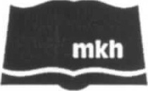
Městská knihovna Havířov, Svornosti 2/86, budova G, Havířov-Město, 736 01 IČO 00601250, č.ú.: 16636791/01 OO, tel.: 597 317 200, www.knihovnahavirov.cz
CubeNet.cz s.r.o.
Zengrova 475/44 168 703 00 Ostrava - Vítkovice lč: 25388207
V Havířově 3.12. 2025

Objednávka č. EO/98/2025
Objednáváme u Vás provedení strukturované kabeláže na pobočce Městské knihovny Havířov na ulici J. Seiferta 8, Havířov-Město v maximální ceně ve výši 125 965,- Kč s DPH (viz cenová nabídka).
Případné informace zodpoví ing. Rudolf Pytlík, telefonní číslo: 774 904 534.
S pozdravem
Ing. Dagmar Čuntová ředitelka Městské knihovny Havířov

